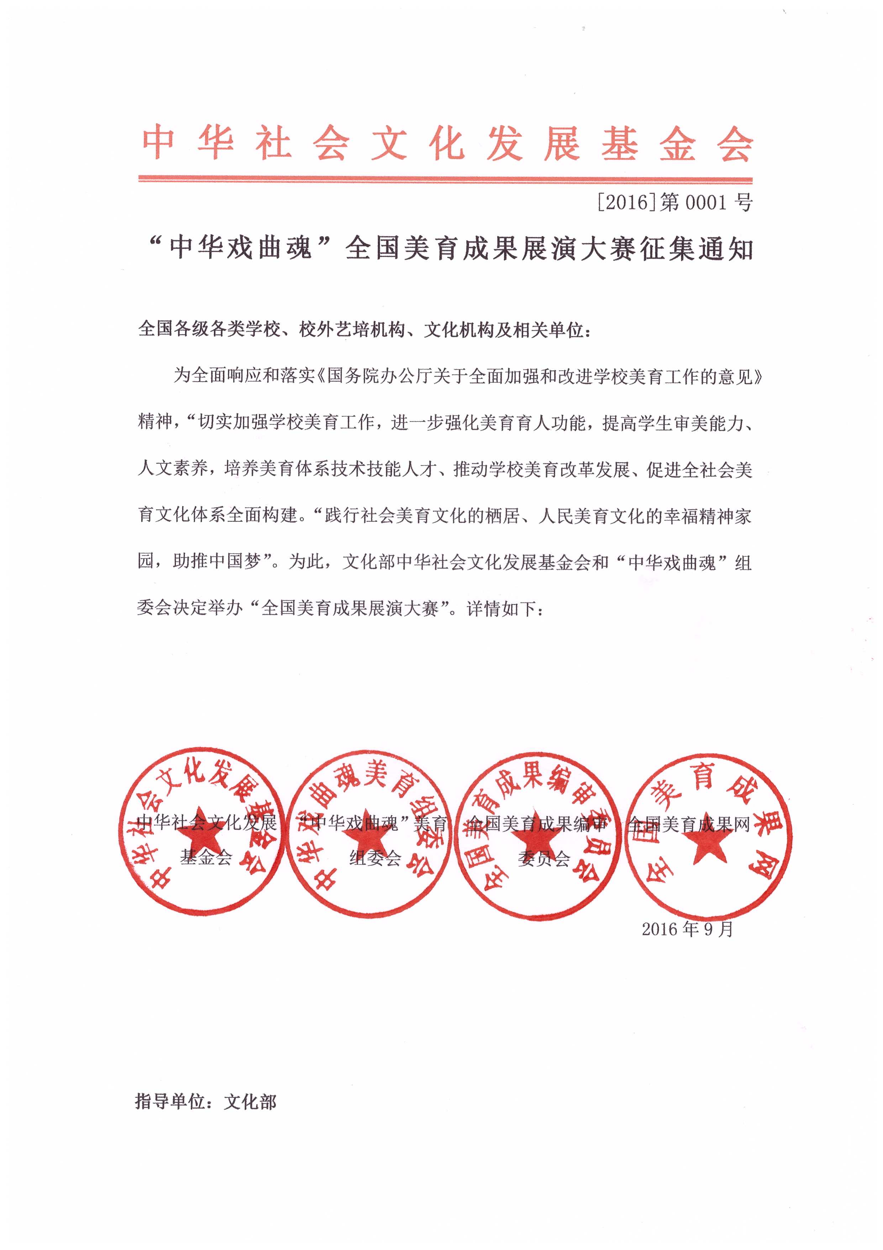

中华社会文化发展基金会
[2016]第0001号
“中华戏曲魂”全国美育成果展演大赛征集通知

全国各级各类学校、校外艺培机构、文化机构及相关单位：
为全面响应和落实《国务院办公厅关于全面加强和改进学校美育工作的意见》精神，“切实加强学校美育工作，进一步强化美育育人功能，提高学生审美能力、人文素养，培养美育体系技术技能人才、推动学校美育改革发展、促进全社会美育文化体系全面构建。“践行社会美育文化的栖居、人民美育文化的幸福精神家园，助推中国梦”。为此，文化部中华社会文化发展基金会和“中华戏曲魂”组委会决定举办“全国美育成果展演大赛”。详情如下：

中华社会文化发展 “中华戏曲魂”美育 全国美育成果编审 全国美育成果网
一、活动宗旨：
培养和提高学生感受美、鉴赏美、表现美、创造美的能力；
培养和提高学生追求人生趣味和理想境界的能力；
培养和打造校园美育、家庭美育、社会美育相融合的中国特色美育文化体系；培养和打造美育联合服务平台；
二、活动主题：
推动学校美育改革发展，培养美育体系技术技能人才。
学生作品要求：着眼美丽校园，呼唤美丽生态，创作美育作品，传达美丽心灵。
教师作品要求：热爱戏曲美育，关注学科美育，体现教学创新，坚持以美育人。
学校成果要求：弘扬美育文化，激扬民族精神，形式灵活多样，内容丰富多彩，突出美育特色，实现全面育人。
社会美育作品要求：倡导社会美育精神、关注社会美育发展、助推特色美育体系构建、践行社会美育者的使命。
三、评选对象：
1、高校教师、在校研究生、本科生、高职高专以及成人教育师生、社会美育家、美育机构、文化机构等为美育文化事业工作的单位集体。
2、以学院、所、系、中心、文化机构、单位集体作为参评报送单位，由主管领导、专业负责人统一组织报送，不接受所属机构个人单独报送。
四、征集报送及展演截止时间：
征集时间：2016年9月
报送时间：2016年9月—2017年7月
展演截止时间：2017年12月
五、报送须知：
1、学校美育类：书法类、美术类、设计类、动漫类、音乐类、工艺品、舞蹈类、戏剧类、文学类、影视类；
2、社会美育类：美育文明建设、美育文化传承、社会美育实践、戏曲美育、自然美育、技术美育、旅游美育、环境美育、人文美育；
3、联系方式：
电 话：010-52706769 52706768 联系人：石永伟老师
工作QQ:1057847225
邮 箱：zhongguohongmei@163.com、 chinameiyu@yeah.net
官 网：全国美育成果网（www.mysev.cn）
地 址：北京市海淀区永定路甲四号A院3313-3316室
立项查询：中华人民共和国文化部官网首页—关于文化部—机构设置—主管全国文化社团—活动备案公示
六、大赛须知：
1、评选单位（个人）如评获全国美育成果展演的美育设置奖项，可颁发由主办方联合签发的美育获奖公报。
2、大赛活动声明：作品征集、作品报送、作品整理、评委评选、获奖公报，美育佳作巡展、均不收取评选单位（个人）任何评选、展出费用，中华戏曲魂全国美育成果展演大赛是为推动全国美育文化事业大发展的美育公益活动。
七、奖项设置
1、单位奖项：《全国××美育（文化）××先进单位》、《教学成果等级奖》、《十佳院校（单位）》、《美育（文化）××实验基地》。
2、个人奖项：教学成果奖项、教研成果奖项、美育创作（佳作）奖项、美育（类别）作品奖项等，从中评选出组织教师奖项、指导教师奖项、美育名师奖项。
八、“中华戏曲魂”全国巡展：
全国美育成果展演大赛以专业组划分(美育突出佳作)，将在全国10-15个省市巡回展出；

